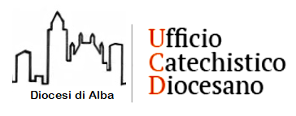

CONVEGNO CATECHISTI E MANDATO - DOMENICA 30 SETTEMBRE 2018
Seminario Vescovile di Alba
“E si aprirono loro gli occhi e lo riconobbero (Lc 24,31). Strumenti per la catechesi - IC 7-12”

Scheda di iscrizione da far pervenire all’Ufficio Catechistico Diocesano entro il 23 settembre 2018

Cognome e nome:
Tel:
Indirizzo:
Mail:
Parrocchia:
Desidero partecipare ai seguenti laboratori:
-mattino:
-pomeriggio:

Desidero avvalermi del pranzo in refettorio al costo di 10 euro: SI NO

Inviare a catechesi.alba@gmail.com

Informativa Privacy
Con l’invio dei dati se ne accetta il trattamento secondo la vigente normativa. La Diocesi di Alba titolare del trattamento, ai sensi dell’articolo 13 del Codice in materia di protezione dei dati personali (D.Lgs. 196/’03) informa che i dati conferiti saranno trattati in modalità elettronica e cartacea per le finalità strettamente connesse all’erogazione del servizio richiesto. Il conferimento di tali dati è facoltativo ma necessario per permetterci di erogare quanto richiesto. I dati non saranno oggetto di diffusione. Solo i nostri collaboratori incaricati potranno venire a conoscenza dei dati conferiti.

Laboratori: -Catechesi e Arte 1 -Catechesi e Arte 2 -Catechesi e Creatività 1 (solo il mattino) -Catechesi e Creatività 2 (solo il pomeriggio) -Catechesi e Musica -Catechesi e Missione -Catechesi e Parola di Dio -Catechesi e Nuovi Media

